BỘ TÀI CHÍNH  CỤC THỐNG KÊ | CỘNG HÒA XÃ HỘI CHỦ NGHĨA VIỆT NAM  Độc lập - Tự do - Hạnh phúc
 | Hà Nội, ngày 05 tháng 01 năm 2026

THÔNG CÁO BÁO CHÍ
Về kết quả tăng trưởng tổng sản phẩm trên địa bàn (GRDP) của 34 tỉnh, thành phố trực thuộc Trung ương năm 2025
Cục Thống kê công bố Báo cáo về tốc độ tăng trưởng sản phẩm trên địa bàn (GRDP) của 34 tỉnh, thành phố trực thuộc Trung ương năm 2025. Kết quả ước tính cho thấy, bức tranh tăng trưởng kinh tế của các địa phương năm 2025 tiếp tục xu hướng phục hồi và mở rộng trong bối cảnh còn nhiều khó khăn, thách thức đan xen. Tuy nhiên, mức độ phục hồi và tăng trưởng giữa các vùng, địa phương vẫn có sự phân hóa rõ nét. Các vùng động lực và cực tăng trưởng tiếp tục giữ vai trò dẫn dắt, đóng góp tích cực vào tăng trưởng chung của cả nước; đồng thời nhiều địa phương có quy mô nhỏ đang từng bước tận dụng lợi thế hạ tầng, đầu tư công và chuyển dịch cơ cấu kinh tế để gia nhập nhóm tăng trưởng khá. Diễn biến này phản ánh khả năng thích ứng, linh hoạt của kinh tế địa phương và tạo nền tảng quan trọng cho giai đoạn phát triển tiếp theo.
1. Bối cảnh và xu hướng tăng trưởng
Năm 2025, tăng trưởng kinh tế địa phương diễn ra trong bối cảnh thế giới tiếp tục đối mặt với nhiều diễn biến phức tạp, tiềm ẩn rủi ro và bất định. Tăng trưởng toàn cầu phục hồi chậm và không đồng đều giữa các khu vực; chính sách tài khóa, tiền tệ có xu hướng nới lỏng nhưng dễ tổn thương; rủi ro thể chế, địa chính trị, gián đoạn cục bộ trong chuỗi cung ứng toàn cầu đã ảnh hưởng đến thương mại, đầu tư quốc tế, nhu cầu thị trường, hoạt động xuất khẩu và dòng vốn đầu tư.
Trong nước, Chính phủ kiên định mục tiêu ổn định kinh tế vĩ mô, đồng thời triển khai đồng bộ các giải pháp hỗ trợ phục hồi và phát triển kinh tế- xã hội. Các chính sách miễn, giảm thuế, phí tiếp tục được thực hiện nhằm nhằm tháo gỡ khó khăn cho doanh nghiệp và người dân; việc đẩy nhanh tiến độ giải ngân và khơi thông nguồn vốn đầu tư công đã trở thành “bệ đỡ” quan trọng, góp phần duy trì đà tăng trưởng kinh tế tại nhiều địa phương.
Trong bối cảnh GDP cả nước năm 2025 tăng trưởng khá, đạt 8,02%, tăng trưởng GRDP của các địa phương nhìn chung vận động theo xu hướng chung của nền kinh tế, tiếp tục phục hồi và mở rộng. Tuy nhiên, tốc độ tăng trưởng giữa các địa phương còn chưa đồng đều.
Một số địa phương có tốc độ tăng trưởng khá và cao, tiếp tục giữ vai trò động lực, đóng góp lớn vào tăng trưởng chung của cả nước; trong khi một số địa phương tăng trưởng chậm hơn do chịu tác động của điều kiện thị trường, cơ cấu kinh tế, thiên tai và các yếu tố đặc thù. Tuy nhiên, xu hướng tăng trưởng năm 2025 cho thấy kinh tế địa phương đang từng bước thích ứng với bối cảnh mới của đất nước, tạo nền tảng tăng trưởng cho giai đoạn phát triển tiếp theo.
Động lực tăng trưởng chủ yếu vẫn là ngành công nghiệp chế biến, chế tạo với phục hồi và mở rộng sản xuất gắn với xuất khẩu tại các khu công nghiệp, khu kinh tến; ngành xây dựng gắn với việc đẩy mạnh giải ngân vốn đầu tư công và triển khai các dự án hạ tầng giao thông, đô thị và xây dựng cơ bản; dịch vụ nhờ chính sách kích cầu tiêu dùng trong nước và sự gia tăng đột biến của lượng khách du lịch quốc tế và khách nội địa; dòng vốn FDI tạo cú hích lớn tại nhiều địa phương
Chuyển dịch cơ cấu theo hướng bền vững hơn tại nhiều địa phương là điểm sáng đáng ghi nhận trong năm 2025. Bên cạnh các cực tăng trưởng truyền thống, nhiều địa phương có quy mô kinh tế nhỏ đã tận dụng tốt lợi thế về hạ tầng giao thông kết nối và đầu tư công để vươn lên thuộc nhóm có tốc độ tăng trưởng khá, tiêu biểu như Quảng Ngãi, Lào Cai, Hà Tĩnh, Huế, Lạng Sơn.
Tuy nhiên, tăng trưởng GRDP giữa các vùng vẫn còn có sự khác biệt đáng kể. Trong khi các địa phương ven biển và vùng Đông Nam Bộ duy trì nhịp độ tăng trưởng cao thì một số địa phương phụ thuộc vào khai khoáng hoặc xuất khẩu nông sản thô chịu tác động bất lợi từ biến động giá cả hàng hóa thế giới, dẫn đến tăng trưởng chậm lại.
2. Kết quả ước tính GRDP năm 2025
2.1 Tăng trưởng GRDP theo vùng và địa phương
Năm 2025, các địa phương trên cả nước triển khai đồng thời nhiều nhiệm vụ trọng tâm trong bối cảnh thực hiện “mục tiêu kép”: vừa thúc đẩy phát triển kinh tế - xã hội, vừa thực hiện sắp xếp tổ chức bộ máy chính quyền địa phương hai cấp theo hướng tinh gọn, hiệu lực, hiệu quả. Khối lượng công việc lớn cùng yêu cầu bảo đảm hoạt động quản lý, điều hành thông suốt đặt ra không ít khó khăn, thách thức trong quá trình chuyển đổi mô hình tổ chức. Tuy nhiên, với sự chỉ đạo quyết liệt của các cấp ủy, chính quyền và sự vào cuộc đồng bộ của các ngành, địa phương cùng với sự đồng hành của cộng đồng doanh nghiệp và người dân, tăng trưởng kinh tế của các địa phương tiếp tục đạt nhiều kết quả tích cực.
Hoạt động sản xuất, kinh doanh từng bước phục hồi và phát triển ổn định, các động lực tăng trưởng dần được củng cố. Tăng trưởng GRDP của nhiều địa phương duy trì mức tăng trưởng khá, đóng góp tích cực vào tăng trưởng chung của cả nước, qua đó tạo nền tảng cho phát triển bền vững trong giai đoạn tiếp theo.
Theo vùng kinh tế
Vùng Đồng bằng sông Hồng tiếp tục giữ vai trò là vùng động lực tăng trưởng quan trọng của cả nước. Tốc độ tăng GRDP ước đạt 9,74% cao hơn mức tăng trưởng chung, đóng góp tới 36,41% vào tăng trưởng chung của cả nước, cao nhất trong các vùng. Kết quả này cho thấy vai trò nổi bật của các trung tâm kinh tế lớn, công nghiệp chế biến, chế tạo và dịch vụ hiện đại, cùng với hiệu quả lan tỏa từ các địa phương đầu tàu như Hà Nội, Hải Phòng, Bắc Ninh, Quảng Ninh.
Vùng Trung du và miền núi phía Bắc tăng trưởng GRDP ước đạt 8,53%, đóng góp 7,77% vào tăng trưởng chung của cả nước. Kết quả này cho thấy các địa phương trong vùng Thái Nguyên, Phú Thọ, Bắc Giang, Lào Cai… đã và đang nỗ lực khai thác tiềm năng về công nghiệp chế biến, năng lượng, nông, lâm nghiệp và kinh tế cửa khẩu, từng bước thu hẹp khoảng cách phát triển với các vùng khác trên cả nước.
Vùng Bắc Trung Bộ ghi nhận mức tăng GRDP ước đạt 8,37%, đóng góp 6,47% vào tăng trưởng chung. Tăng trưởng của vùng chủ yếu đến từ công nghiệp chế biến, chế tạo, năng lượng, cùng với sự phục hồi của du lịch và dịch vụ, góp phần nâng cao vai trò của vùng trong cơ cấu kinh tế quốc gia, trong đó các địa phương tiêu biểu là Thanh Hóa, Nghệ An...
Vùng Nam Trung Bộ và Tây Nguyên ước tăng trưởng đạt 7,74%, đóng góp 9,56% vào tăng trưởng chung. Tăng trưởng của vùng gắn với sự phát triển của công nghiệp chế biến, năng lượng tái tạo, nông nghiệp công nghệ cao và dịch vụ du lịch, đặc biệt tại các địa phương ven biển và các trung tâm du lịch lớn như: Đà Nẵng, Khánh Hòa, Huế, Lâm Đồng.
Vùng Đông Nam Bộ tiếp tục là vùng kinh tế có quy mô lớn nhất cả nước, tốc độ tăng GRDP ước đạt 7,98% và đóng góp 31,40% vào tăng trưởng chung. Đây là vùng tập trung nhiều trung tâm công nghiệp, dịch vụ, logistics và tài chính lớn. Trong đó, TP Hồ Chí Minh, Đồng Nai, Bình Dương giữ vai trò đầu tàu, tạo động lực tăng trưởng lan tỏa mạnh mẽ cho cả nước.
Vùng Đồng bằng sông Cửu Long tăng trưởng GRDP ước đạt 7,24%, đóng góp 8,39% vào tăng trưởng chung. Mặc dù tốc độ tăng thấp hơn một số vùng khác nhưng vẫn khá ổn định, ít đột phá do phần lớn hoạt động kinh tế cơ bản gắn với phát triển nông nghiệp hàng hóa, công nghiệp chế biến nông sản và dịch vụ logistics nội vùng.

Sơ đồ 01: Tốc độ tăng GRDP và tỷ trọng đóng góp vào tăng trưởng cả nước theo vùng kinh tế xã hội năm 2025
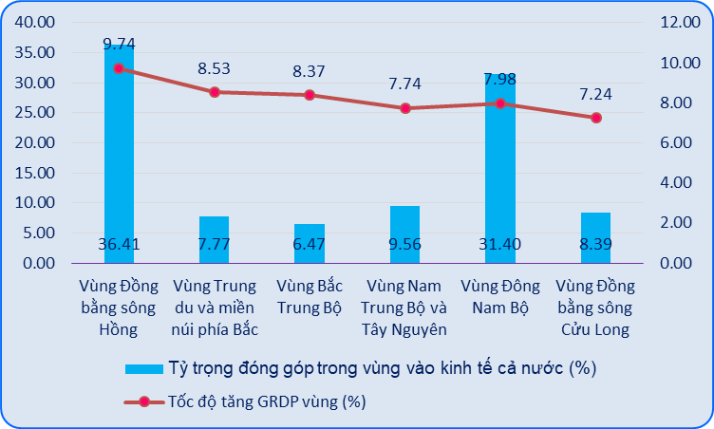
Theo địa phương
Kết quả ước tính cho thấy tốc độ tăng GRDP của các địa phương dao động trong khoảng từ 5,84% đến 11,89%. Phần lớn các địa phương có tốc độ tăng trưởng trên 7% (chỉ có 5 tỉnh có tốc độ tăng trưởng dưới 7%). Nhóm địa phương đạt tăng trưởng trên 10% (với 6/34 tỉnh, thành phố), tiêu biểu là Quảng Ninh và Hải Phòng tăng cao nhất với mức tăng lần lượt là 11,89% và 11,81%, phản ánh khả năng tận dụng hiệu quả các dòng vốn đầu tư, đặc biệt là vốn FDI và sự bứt phá mạnh mẽ của các ngànhcông nghiệp và dịch vụ. Nhóm tỉnh, thành phố có tăng trưởng ổn định từ 7,0%-10% chiếm đa số (với 23/34 tỉnh, thành phố), phản ánh xu thế phục hồi và mở rộng chung của nền kinh tế, cũng như tác động lan tỏa tương đối đồng đều của các chính sách vĩ mô. Nhóm tăng trưởng thấp dưới 7% (5/34 tỉnh), cho thấy dù còn khó khăn nhưng không có địa phương nào rơi vào tình trạng tăng trưởng trì trệ. Khoảng cách tăng trưởng giữa nhóm dẫn đầu và nhóm cuối đặt ra yêu cầu tăng cường điều tiết và phân bổ nguồn lực hợp lý hơn, nhằm hạn chế nguy cơ các địa phương thuộc “nhóm biên dưới" không bị bỏ lại quá xa trong quá trình phát triển kinh tế chung của đất nước.
Sơ đồ 02: Tốc độ tăng GRDP năm 2025 và tỷ trọng đóng góp vào tăng trưởng cả nước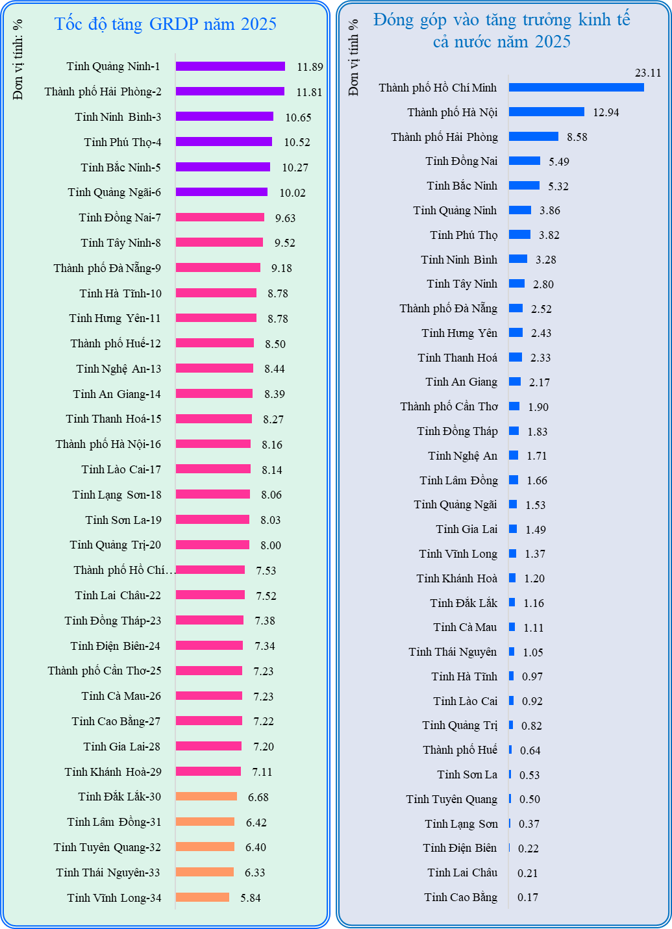
2.2 Nhóm địa phương có tốc độ tăng GRDP cao nhất
Trong bức tranh kinh tế năm 2025, điểm nhấn nổi bật là nhóm địa phương có bứt phá mạnh mẽ về tốc độ tăng GRDP. Dẫn đầu cả nước là Quảng Ninh, Hải Phòng, Ninh Bình, Phú Thọ và Bắc Ninh, tăng trưởng từ 10,27% đến 11,89%, cao hơn đáng kể so với mức bình quân chung. Các địa phương này có điểm chung là định hướng phát triển kinh tế phù hợp với điều kiện và lợi thế so sánh của địa phương; nền tảng công nghiệp và dịch vụ tương đối vững chắc; triển khai hiệu quả các giải pháp cải cách thể chế, cải thiện môi trường đầu tư, kinh doanh và nâng cao hiệu lực, hiệu quả điều hành. Việc phát huy nội lực gắn với thu hút và sử dụng hiệu quả các dòng vốn đầu tư, đặc biệt là vốn FDI đã tạo động lực thúc đẩy tăng trưởng GRDP đạt mức cao.
Tăng trưởng đột phá tại các địa phương này gắn liền với vận hành các tổ hợp công nghiệp và dự án FDI quy mô lớn, tiêu biểu như: Khu kinh tế ven biển Quảng Yên và tổ hợp công nghiệp ô tô Thành Công Việt Hưng, Các dự án FDI trong khu công nghiệp Đông Mai, Hải Hà tại Quảng Ninh; Khu kinh tế Đình Vũ - Cát Hải, tổ hợp sản xuất ô tô VinFast, các dự án FDI của tập đoàn LG tại Hải Phòng; các cụm công nghiệp ô tô và công nghiệp hỗ trợ, các khu, cụm công nghiệp Khánh Phú, Gián Khẩu tại Ninh Bình; Khu công nghiệp Thụy Vân, Phù Ninh, Trung Hà tại Phú Thọ; Tổ hợp Samsung, Các khu công nghiệp Yên Phong, Quế Võ, Tiên Sơn tại Bắc Ninh…. Bên cạnh đó, một số địa phương tận dụng lợi thế quy mô kinh tế còn nhỏ để tạo bước nhảy vọt về tỷ trọng, thông qua đột phá trong giải ngân vốn đầu tư công và phát triển các lĩnh vực mới.
Sơ đồ 03: 05 địa phương có tốc độ tăng GRDP cao nhất cả nước năm 2025
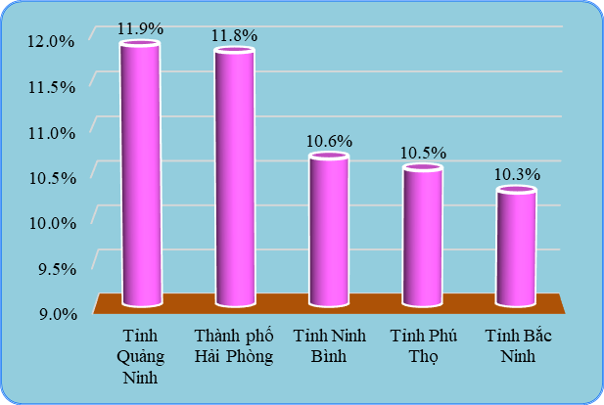
2.3 Nhóm các địa phương trọng điểm và “đầu tàu” kinh tế
Các địa phương gồm Hà Nội, TP. Hồ Chí Minh, Hải Phòng, Đồng Nai và Bắc Ninh tiếp tục giữ vai trò trụ cột của nền kinh tế, đóng góp lớn nhất vào tăng trưởng GDP cả nước. Đây là 5 địa phương có quy mô kinh tế lớn nhất cả nước; năm 2025, nhóm này đóng góp đến 55,4% vào tăng trưởng cả nước. TP. Hà Nội đạt mức tăng trưởng GRDP 8,16%, TP. Hồ Chí Minh tăng 7,53%, hai địa phương này đóng góp 36,1 điểm % vào tăng trưởng cả nước
Hà Nội và TP. Hồ Chí Minh lần lượt đạt mức tăng trưởng GRDP là 8,16% và 7,53%, đóng góp tương ứng 12,94 % và 23,11% vào tăng trưởng chung cả nước. Động lực chủ yếu đến từ khu vực dịch vụ, đặc biệt là các ngành có giá trị gia tăng cao như thương mại, tài chính ngân hàng, vận tải, logistics, du lịch, công nghệ thông tin và các dịch vụ hỗ trợ sản xuất, kinh doanh. Bên cạnh đó, công nghiệp chế biến, chế tạo theo hướng công nghệ cao, đổi mới sáng tạo và chuyển đổi số tiếp tục đóng vai trò quan trọng, góp phần nâng cao năng suất và chất lượng tăng trưởng.
Tại Hà Nội, khu vực dịch vụ tăng 8,83% (đóng góp khoảng 78,02% trong tăng trưởng tổng giá trị tăng thêm). Khu vực công nghiệp và xây dựng duy trì mức tăng 7,46%, đóng góp 21,09% cho thấy sản xuất và đầu tư xây dựng tiếp tục phục hồi theo hướng ổn định. Khu vực nông, lâm nghiệp và thủy sản tăng 3,55% và đóng góp 0,89%, là mức tăng cao nhất trong 5 năm gần đây do thành phố tiếp tục cơ cấu lại ngành trồng trọt theo hướng nâng cao hiệu quả sử dụng đất; mở rộng các vùng sản xuất ứng dụng công nghệ cao, sản xuất theo quy trình GAP, VietGAP, rau hữu cơ...
TP. Hồ Chí Minh tăng trưởng 7,53% (nếu loại trừ dầu thô đạt 8,03%). Động lực chính đến từ khu vực dịch vụ với mức tăng 8,76%, đóng góp 65,98% vào tăng trưởng, khẳng định vai trò dẫn dắt của khu vực dịch vụ trong cơ cấu kinh tế của thành phố. Khu vực công nghiệp và xây dựng tăng 6,14%, đóng góp 33,53%, tiếp tục giữ vị trí quan trọng trong phục hồi sản xuất và mở rộng hạ tầng. Ngược lại, khu vực nông, lâm nghiệp và thủy sản chỉ tăng 2,36%, với mức đóng góp 0,49%, phản ánh đặc trưng của một đô thị đặc biệt với tỷ trọng nông nghiệp rất nhỏ trong GDP.
Sơ đồ 04: 05 địa phương đóng góp lớn nhất vào tăng trưởng cả nước năm 2025
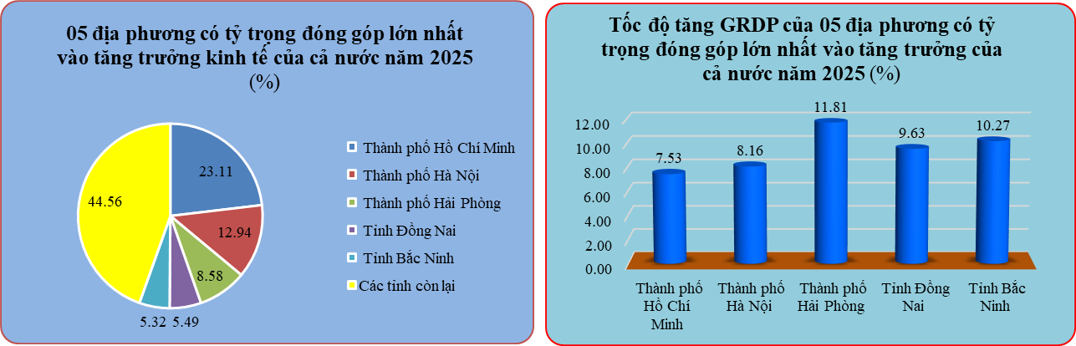
Hải Phòng đạt mức tăng trưởng kinh tế 11,81%, đóng góp 8,58% vào tăng trưởng chung của cả nước, tiếp tục khẳng định vị trí dẫn đầu với tốc độ tăng trưởng cao và ổn định qua nhiều năm. Động lực chính dẫn dắt tăng trưởng kinh tế của Hải Phòng là khu vực công nghiệp và xây dựng, đặc biệt ngành công nghiệp chế biến chế tạo phục hồi mạnh mẽ, tăng 15,93% và đóng góp tới 66,9% vào tăng trưởng. Bên cạnh đó, ngành vận tải và kho bãi tăng 13,11%, đóng góp 15,46%, củng cố vai trò của Hải Phòng như một trung tâm logistics và cảng biển lớn hàng đầu cả nước.
Đồng Nai ghi nhận tốc độ tăng GRDP ước đạt 9,63%, đóng góp 5,49% vào tăng trưởng chung của cả nước, tiếp tục khẳng định vị thế là một trong những địa phương công nghiệp trọng điểm của vùng Đông Nam Bộ. Trong cơ cấu tăng trưởng, khu vực công nghiệp và xây dựng tiếp tục giữ vai trò chủ lực, tăng11,52%, đóng góp khoảng 67,15% vào mức tăng trưởng của tỉnh. Nhiều ngành công nghiệp trọng điểm đều tăng trên 10% như: sản xuất da và các sản phẩm có liên quan; sản xuất sản phẩm từ kim loại đúc sẵn; sản xuất thiết bị điện. Lĩnh vực xây dựng tăng mạnh, gắn với việc đẩy nhanh tiến độ thi công Cảng hàng không quốc tế Long Thành và triển khai nhiều công trình đường giao thông, cấp thoát nước mới. Khu vực dịch vụ tăng 9,39%, đóng góp 28,04% vào tăng trưởng, với sự khởi sắc của các ngành lưu trú, ăn uống; vận tải, kho bãi; hoạt động kinh doanh bất động sản; vui chơi, giải trí do nhu cầu tiêu dùng tăng và các chương trình kích cầu tiều dùng được triển khai rộng rãi.
Sau khi sáp nhập với Bắc Giang, Bắc Ninh trở thành trung tâm công nghiệp chế biến, chế tạo quy mô lớn, có sức cạnh tranh cao trong vùng Đồng bằng sông Hồng và Trung du miền núi phía Bắc. Sự kết hợp này tạo nên lợi thế bổ trợ rõ nét: Bắc Ninh vốn là thủ phủ công nghiệp điện tử với sự hiện diện của các tập đoàn lớn như Samsung, Canon, Amkor; trong khi Bắc Giang nổi lên với thế mạnh của công nghiệp hỗ trợ, tốc độ tăng trưởng cao và khả năng thu hút FDI mạnh mẽ vào sản xuất, chế tạo. Nhờ đó, địa phương hình thành một trung tâm sản xuất đa dạng, quy mô lớn, nâng cao năng lực cạnh tranh quốc tế. Đồng thời, sự hợp nhất mở rộng không gian phát triển, tối ưu hóa nguồn lực và tạo cực tăng trưởng mới, thúc đẩy liên kết vùng theo hướng bền vững. Tăng trưởng GRDP của Bắc Ninh năm 2025 ước đạt 10,3% (đóng góp 5,3% vào tăng trưởng chung cả nước), đứng thứ 5/34 địa phương, chủ yếu do ngành kinh tế chủ lực là “Sản xuất sản phẩm điện tử, máy vi tính và sản phẩm quang học” tăng mạnh trên 20%. Kết quả này đến từ các doanh nghiệp hiện hữu mở rộng quy mô (Công ty Hana Micon, Fuyu, Fukang, Samsung electric) và các dự án FDI mới đi vào hoạt động từ cuối năm 2024 như công ty Fulian, Amkor,….
2.4 Nhóm thành phố trực thuộc trung ương
Bên cạnh Hà Nội, TP. Hồ Chí Minh và Hải Phòng là thủ phủ kinh tế - chính trị - xã hội của Đồng bằng sông Hồng và Đông Nam Bộ, đầu tàu kinh tế cả nước với thế mạnh về thương mại, công nghiệp, logistics có tăng trưởng kinh tế năm 2005 khá nổi bật (Hà Nội tăng 8,2%, TP. Hồ Chí Minh tăng tăng 7,5%, Hải Phòng tăng 11,8%) thì Huế, Đà Nẵng và Cần Thơ là thủ phủ kinh tế - văn hóa - chính trị của vùng Bắc Trung Bộ và Duyên hải miền Trung và Đồng bằng sông Cửu Long tăng trưởng dựa vào thế mạnh về du lịch, dịch vụ, kinh tế số, nông nghiệp công nghệ cao.
TP. Đà Nẵng ghi nhận mức tăng trưởng ước tính đạt 9,18%, đóng góp 2,52% vào tăng trưởng chung của cả nước. Động lực chính đến từ khu vực công nghiệp - xây dựng với mức tăng 12,07%, trong đó riêng ngành xây dựng tăng mạnh 25,60%, đóng góp 15,77% vào tăng trưởng nhờ hàng loạt dự án bất động sản đô thị quy mô lớn như Thuan Phuoc Bay Urban Development, cùng nhiều tổ hợp nhà ở, trung tâm thương mại và khu du lịch nghỉ dưỡng được đẩy mạnh thi công. Khu vực dịch vụ cũng phục hồi mạnh mẽ: ngành lưu trú và ăn uống tăng 12,04% nhờ du lịch khởi sắc; ngành tài chính, ngân hàng và bảo hiểm tăng 10,19% nhờ môi trường kinh doanh ổn định và tín dụng mở rộng. Đặc biệt, định hướng xây dựng Trung tâm tài chính quốc tế với các chính sách ưu đãi và sự kiện tài chính - công nghệ tầm quốc gia đã tạo kỳ vọng thu hút đầu tư dài hạn, củng cố vị thế Đà Nẵng như một trung tâm dịch vụ - tài chính quan trọng trong tương lai.
Cần Thơ khẳng định vai trò trung tâm kinh tế của vùng Đồng bằng sông Cửu Long, với thế mạnh đa ngành kết hợp giữa nông nghiệp, công nghiệp chế biến chế tạo và dịch vụ đều tăng trưởng ổn định, tạo sức hút đầu tư mạnh mẽ. Tốc độ tăng trưởng kinh tế năm 2025 của Thành phố ước đạt 7,23%, đóng góp gần 2% vào tốc độ tăng trưởng chung của cả nước, chủ yếu nhờ lợi thế vị trí trung tâm thương mại của vùng, quy mô thị trường nội vùng lớn, cùng hệ thống hạ tầng đô thị, giao thông và logistics ngày càng được hoàn thiện. Trong đó, công nghiệp chế biến, chế tạo gắn với nông sản và thủy sản tiếp tục giữ vai trò trụ cột, được hỗ trợ bởi nguồn nguyên liệu ổn định và nhu cầu xuất khẩu phục hồi đạt mức tăng trưởng 9,05%, đóng góp 22,96% vào mức tăng trưởng tổng giá trị tăng thêm của thành phố. Khu vực dịch vụ tăng trưởng khá đạt 8,79%, đóng góp 55,36% trong tăng trưởng nhờ mở rộng phân phối hàng hóa, vận tải, hoạt động du lịch và dịch vụ hỗ trợ sản xuất cho toàn vùng.
Huế thuộc nhóm các địa phương có tốc độ tăng trưởng khá, ước đạt 8,50%. Động lực tăng trưởng chủ yếu đến từ khu vực công nghiệp - xây dựng, tăng 11,51%, nhờ việc mở rộng sản xuất tại các khu, cụm công nghiệp và đẩy nhanh tiến độ các dự án đầu tư hạ tầng, tạo hiệu ứng lan tỏa sang ngành xây dựng, vật liệu và dịch vụ liên quan. Khu vực dịch vụ tăng 8,17%, tiếp tục giữ vai trò dẫn dắt tăng trưởng nhờ sự phục hồi mạnh mẽ của du lịch và chuỗi sự kiện văn hóa - lễ hội gắn với đô thị di sản. Mặc dù quý IV/2025 chịu ảnh hưởng bất lợi của mưa lũ kéo dài, kinh tế Huế vẫn duy trì đà tăng trưởng ổn định, thể hiện khả năng thích ứng và phục hồi đáng kể.
Sơ đồ 05: Cơ cấu, tốc độ tăng GRDP của 06 TP trực thuộc trung ương
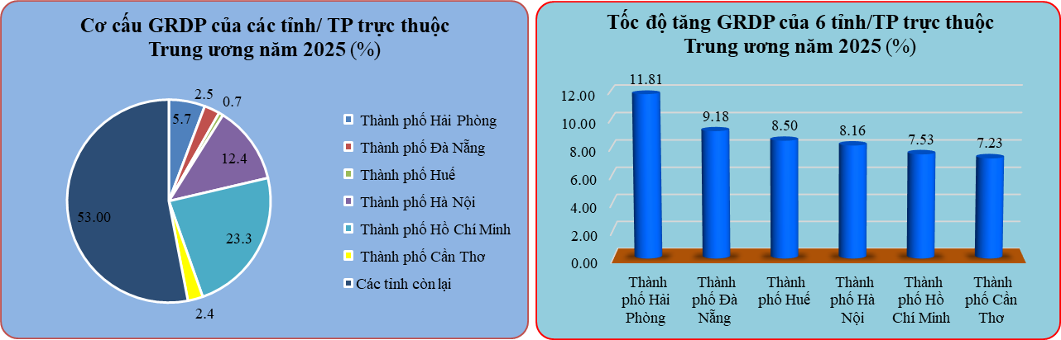
2.5 Nhóm các địa phương có tốc độ tăng trưởng thấp nhất
Bên cạnh những địa phương đạt mức tăng trưởng cao, một số địa phương có tốc độ tăng trưởng GRDP thấp hơn mức bình quân chung, gồm Vĩnh Long, Thái Nguyên, Tuyên Quang với mức tăng dao động từ 5,84% đến 6,4%. Nguyên nhân chủ yếu xuất phát từ những rào cản mang tính khách quan và đặc thù kinh tế:
Thứ nhất, cơ cấu kinh tế còn phụ thuộc vào các ngành có giá trị gia tăng thấp. Vĩnh Long và Tuyên Quang vẫn dựa nhiều vào nông nghiệp và công nghiệp chế biến quy mô nhỏ, chịu tác động mạnh của thời tiết, biến động giá đầu vào và thị trường tiêu thụ, trong khi khu vực dịch vụ chất lượng cao phát triển chậm. Đối với Thái Nguyên, mặc dù công nghiệp giữ vai trò chủ lực, nhưng tăng trưởng phụ thuộc lớn vào một số doanh nghiệp FDI quy mô lớn, khiến tốc độ tăng trưởng chịu ảnh hưởng khi sản xuất điện tử và xuất khẩu toàn cầu chững lại.
Thứ hai, động lực đầu tư chưa đủ mạnh và thiếu các dự án quy mô lớn, mang tính đột phá; tiến độ triển khai một số dự án hạ tầng và công nghiệp còn chậm, làm hạn chế hiệu ứng lan tỏa sang các ngành xây dựng, dịch vụ và thương mại.
Thứ ba, quy mô thị trường tiêu dùng và dịch vụ địa phương còn hạn chế do dân số đô thị nhỏ, thu nhập bình quân chưa cao, khiến sức mua và nhu cầu dịch vụ chưa tạo được lực kéo đáng kể cho tăng trưởng.
Ngoài ra, tác động bất lợi từ yếu tố bên ngoài như: Biến động kinh tế thế giới, chi phí đầu vào tăng và thiên tai cục bộ đã ảnh hưởng đến sản xuất nông nghiệp và công nghiệp chế biến, làm giảm dư địa tăng trưởng trong ngắn hạn.
3. Nhận diện vấn đề từ kết quả tăng trưởng GRDP năm 2025
Kết quả tăng trưởng GRDP năm 2025 của các tỉnh cho thấy sự phục hồi tích cực nhưng cũng đặt ra nhiều vấn đề: chênh lệch vùng miền, chất lượng tăng trưởng, tính bền vững và năng lực cạnh tranh dài hạn. Cụ thể:
Thứ nhất, một số tỉnh/thành phố lớn như Hà Nội, TP.HCM, Bình Dương, Hải Phòng, Quảng Ninh, Bắc Ninh… có mức tăng trưởng cao vượt trội, trong khi nhiều địa phương miền núi, Tây Nguyên và Đồng bằng sông Cửu Long tăng trưởng thấp hơn khá nhiều. Điều này phản ánh sự mất cân đối trong phân bổ nguồn lực và cơ hội phát triển, có nguy cơ kéo dài khoảng cách giàu nghèo giữa các vùng.
Thứ hai, tăng trưởng GRDP ở nhiều địa phương vẫn dựa nhiều vào các ngành truyền thống như công nghiệp chế biến, xây dựng, bán buôn bán lẻ. Đổi mới sáng tạo, khoa học công nghệ và dịch vụ giá trị cao chưa trở thành động lực chính, khiến tăng trưởng chưa bền vững.
Thứ ba, một số tỉnh công nghiệp tăng trưởng nhanh nhưng đi kèm áp lực môi trường, ô nhiễm và khai thác tài nguyên quá mức. Nếu không có chiến lược xanh và chuyển đổi năng lượng, tăng trưởng có thể gây hệ lụy dài hạn.
Thứ tư, tỷ trọng dịch vụ hiện đại, thương mại điện tử, logistics còn thấp ở nhiều tỉnh. Điều này hạn chế khả năng tham gia sâu vào chuỗi giá trị toàn cầu, đặc biệt trong bối cảnh Việt Nam thúc đẩy chuyển đổi số và hội nhập kinh tế quốc tế.
Thứ năm, chính sách phân bổ đầu tư công, hỗ trợ doanh nghiệp nhỏ và vừa, phát triển hạ tầng số và nhân lực chất lượng cao cần theo hướng minh bạch, công bằng dựa trên nhu cầu thực tế và tiềm năng phát triển; phải gắn với chiến lược phát triển vùng và quy hoạch tổng thể quốc gia
4. Khó khăn, thách thức
Bên cạnh những kết quả tích cực đạt được, việc duy trì đà tăng trưởng GRDP của các địa phương trong thời gian tới tiếp tục đối mặt với nhiều khó khăn và thách thức, xuất phát từ cả yếu tố bên ngoài lẫn nội tại của từng địa phương.
Trên bình diện quốc tế, biến động giá nguyên vật liệu đầu vào, chi phí logistics gia tăng và nguy cơ gián đoạn cục bộ chuỗi cung ứng vẫn hiện hữu, tác động trực tiếp đến các địa phương có cơ cấu kinh tế phụ thuộc nhiều vào sản xuất công nghiệp và xuất khẩu, đặc biệt là nhóm tỉnh có tỷ trọng FDI lớn. Bên cạnh đó, nhu cầu tiêu dùng và đầu tư toàn cầu phục hồi chưa đồng đều, tiếp tục hạn chế dư địa tăng trưởng trong ngắn hạn.
Ở trong nước, tiến độ giải ngân vốn đầu tư công tại một số địa phương còn chậm, làm giảm hiệu ứng lan tỏa của đầu tư đối với tăng trưởng kinh tế. Thị trường bất động sản phục hồi chậm, thanh khoản thấp, tác động tiêu cực đến các ngành liên quan như xây dựng, vật liệu và dịch vụ tài chính. Ngoài ra, thiên tai, mưa lũ, dịch bệnh cục bộ tại một số địa phương gây gián đoạn sản xuất, kinh doanh và sinh hoạt dân cư, làm gia tăng chi phí khắc phục và ảnh hưởng đến kết quả tăng trưởng chung.
Trong ngắn hạn, tăng trưởng kinh tế các địa phương được dự báo tiếp tục chịu tác động đan xen của các yếu tố thuận lợi và bất lợi. Việc giữ vững ổn định kinh tế vĩ mô, đồng thời thúc đẩy các động lực tăng trưởng mới là yêu cầu cấp thiết. Đối với các địa phương có mức tăng trưởng trung bình hoặc thấp hơn mục tiêu năm 2025, cần tập trung nhanh giải ngân đầu tư công, tháo gỡ khó khăn cho doanh nghiệp, kích thích tiêu dùng nội địa và khai thác hiệu quả hơn các dư địa tăng trưởng sẵn có.
5. Định hướng giải pháp và đề xuất kiến nghị
5.1 Định hướng giải pháp
Một là, nâng cao hiệu quả đầu tư công, tạo lan tỏa phát triển vùng. Trong bối cảnh đầu tư tư nhân và FDI còn gặp khó khăn, đầu tư công tiếp tục là động lực quan trọng thúc đẩy tăng trưởng GRDP tại nhiều địa phương. Cần sử dụng vốn đầu tư công theo hướng tập trung, trọng điểm, ưu tiên các dự án hạ tầng giao thông chiến lược, logistics, đô thị, năng lượng và chuyển đổi số có tác động lan tỏa liên vùng; đồng thời đẩy nhanh giải ngân gắn với nâng cao chất lượng chuẩn bị dự án, tăng cường kỷ luật quản lý. Việc kết hợp đầu tư công với huy động nguồn lực ngoài nhà nước, đặc biệt theo hình thức PPP, sẽ góp phần mở rộng dư địa và nâng cao hiệu quả.
Hai là, đẩy mạnh chuyển dịch cơ cấu kinh tế gắn với nâng cao năng suất lao động. Chuyển dịch cơ cấu kinh tế theo hướng hiện đại, bền vững là giải pháp then chốt để nâng cao chất lượng tăng trưởng GRDP. Trọng tâm là giảm tỷ trọng các ngành giá trị gia tăng thấp, phát triển công nghiệp chế biến, chế tạo, công nghiệp hỗ trợ và các dịch vụ giá trị cao như logistics, du lịch, tài chính và kinh tế số. Đồng thời, thúc đẩy đổi mới công nghệ, chuyển đổi số và phát triển nguồn nhân lực chất lượng cao gắn với nhu cầu thị trường, qua đó nâng cao năng suất lao động.
Ba là, phát huy lợi thế sáp nhập đơn vị hành chính, mở rộng không gian phát triển. Việc sáp nhập đơn vị hành chính tạo điều kiện tái cấu trúc không gian phát triển và nâng cao hiệu quả phân bổ nguồn lực. Các địa phương cần tích hợp đồng bộ quy hoạch kinh tế – xã hội, đất đai và hạ tầng; khai thác lợi thế quy mô để hình thành các cực tăng trưởng, chuỗi giá trị và cụm liên kết ngành liên vùng, đồng thời cải cách thủ tục hành chính nhằm nâng cao sức hấp dẫn đầu tư.
Bốn là, đa dạng hóa động lực tăng trưởng, nâng cao tính bền vững. Thực tiễn cho thấy các địa phương có cơ cấu kinh tế đa dạng có khả năng chống chịu tốt hơn trước các cú sốc bên ngoài. Do đó, cần tiếp tục đa dạng hóa động lực tăng trưởng, giảm phụ thuộc vào một ngành hoặc thị trường; đồng thời phát triển các lĩnh vực mới như kinh tế xanh, kinh tế tuần hoàn, năng lượng tái tạo, dịch vụ số và đổi mới sáng tạo, gắn với mở rộng thị trường trong nước và đa dạng hóa thị trường xuất khẩu.
5.3 Đề xuất, kiến nghị
Một là, xây dựng kịch bản tăng trưởng GRDP gắn với tiềm năng, lợi thế của địa phương. Các tỉnh, thành phố cần rà soát, đánh giá đầy đủ tiềm năng, lợi thế so sánh và dư địa tăng trưởng của từng ngành, lĩnh vực; trên cơ sở đó xây dựng kịch bản tăng trưởng GRDP theo năm và theo từng quý, phù hợp với quy hoạch tỉnh và định hướng phát triển vùng. Kịch bản tăng trưởng cần xác định rõ các ngành, sản phẩm chủ lực, dự án trọng điểm có khả năng tạo động lực tăng trưởng, đồng thời lượng hóa mục tiêu tăng trưởng cho từng khu vực kinh tế, gắn trách nhiệm cụ thể cho các sở, ngành và địa phương trong tổ chức thực hiện.
Hai là, tăng cường theo dõi, đánh giá định kỳ và kịp thời đề xuất biện pháp tháo gỡ khó khăn. Thiết lập cơ chế theo dõi, đánh giá tình hình tăng trưởng GRDP định kỳ theo tháng, quý nhằm bám sát diễn biến sản xuất, kinh doanh và đầu tư trên địa bàn. Trên cơ sở phân tích kết quả thực hiện từng ngành, lĩnh vực, chủ động nhận diện các điểm nghẽn về thể chế, thủ tục hành chính, đất đai, vốn, lao động, hạ tầng và thị trường; kịp thời đề xuất các giải pháp tháo gỡ khó khăn cho doanh nghiệp, nhà đầu tư, nhất là các dự án lớn, dự án có tác động lan tỏa đến tăng trưởng chung của địa phương.
Ba là, huy động và sử dụng hiệu quả các nguồn lực cho phát triển kinh tế. Tập trung phát huy tối đa nguồn lực tại chỗ thông qua cải thiện mạnh mẽ môi trường đầu tư, kinh doanh, hỗ trợ doanh nghiệp trong nước mở rộng sản xuất và nâng cao năng lực cạnh tranh. Đồng thời, chủ động tranh thủ sự hỗ trợ của Trung ương về cơ chế, chính sách, vốn đầu tư công và các chương trình mục tiêu, ưu tiên cho các dự án hạ tầng trọng điểm, có tính liên kết vùng. Đẩy mạnh hợp tác, liên kết với các địa phương trong và ngoài vùng, mở rộng hợp tác quốc tế, thu hút đầu tư nước ngoài có chọn lọc, gắn với chuyển giao công nghệ, phát triển nguồn nhân lực và tăng trưởng bền vững.
Bốn là, nâng cao chất lượng điều hành và năng lực tổ chức thực hiện. Đổi mới phương thức chỉ đạo, điều hành phát triển kinh tế – xã hội theo hướng chủ động, linh hoạt, dựa trên dữ liệu và kết quả đầu ra. Đẩy mạnh ứng dụng chuyển đổi số trong công tác thống kê, phân tích, dự báo và giám sát tăng trưởng GRDP; nâng cao năng lực đội ngũ cán bộ tham mưu, nhất là trong phân tích kinh tế và xây dựng chính sách, qua đó nâng cao hiệu quả tổ chức thực hiện các mục tiêu tăng trưởng của địa phương.

PHỤ LỤC
Phụ lục 1: Tốc độ tăng trưởng và xếp hạng
STT | Tỉnh, thành phố | Tốc độ tăng trưởng (%) | Xếp hạng
A | B | (1) | (2)
1 | Tỉnh Quảng Ninh | 11,89 | 1
2 | Thành phố Hải Phòng | 11,81 | 2
3 | Tỉnh Ninh Bình | 10,65 | 3
4 | Tỉnh Phú Thọ | 10,52 | 4
5 | Tỉnh Bắc Ninh | 10,27 | 5
6 | Tỉnh Quảng Ngãi | 10,02 | 6
7 | Tỉnh Đồng Nai | 9,63 | 7
8 | Tỉnh Tây Ninh | 9,52 | 8
9 | Thành phố Đà Nẵng | 9,18 | 9
10 | Tỉnh Hà Tĩnh | 8,78 | 10
11 | Tỉnh Hưng Yên | 8,78 | 11
12 | Thành phố Huế | 8,50 | 12
13 | Tỉnh Nghệ An | 8,44 | 13
14 | Tỉnh An Giang | 8,39 | 14
15 | Tỉnh Thanh Hóa | 8,27 | 15
16 | Thành phố Hà Nội | 8,16 | 16
17 | Tỉnh Lào Cai | 8,14 | 17
18 | Tỉnh Lạng Sơn | 8,06 | 18
19 | Tỉnh Sơn La | 8,03 | 19
20 | Tỉnh Quảng Trị | 8,00 | 20
21 | Thành phố Hồ Chí Minh | 7,53 | 21
22 | Tỉnh Lai Châu | 7,52 | 22
23 | Tỉnh Đồng Tháp | 7,38 | 23
24 | Tỉnh Điện Biên | 7,34 | 24
25 | Thành phố Cần Thơ | 7,23 | 25
26 | Tỉnh Cà Mau | 7,23 | 26
27 | Tỉnh Cao Bằng | 7,22 | 27
28 | Tỉnh Gia Lai | 7,20 | 28
29 | Tỉnh Khánh Hòa | 7,11 | 29
30 | Tỉnh Đắk Lắk | 6,68 | 30
31 | Tỉnh Lâm Đồng | 6,42 | 31
32 | Tỉnh Tuyên Quang | 6,40 | 32
33 | Tỉnh Thái Nguyên | 6,33 | 33
34 | Tỉnh Vĩnh Long | 5,84 | 34
Phụ lục 2: Tỷ trọng đóng góp vào tăng trưởng và xếp hạng
STT | Tỉnh, thành phố | Tỷ trọng đóng góp vào tăng trưởng (%) | Xếp hạng
A | B | (1) | (2)
1 | Thành phố Hồ Chí Minh | 23,11 | 1
2 | Thành phố Hà Nội | 12,94 | 2
3 | Thành phố Hải Phòng | 8,58 | 3
4 | Tỉnh Đồng Nai | 5,49 | 4
5 | Tỉnh Bắc Ninh | 5,32 | 5
6 | Tỉnh Quảng Ninh | 3,86 | 6
7 | Tỉnh Phú Thọ | 3,82 | 7
8 | Tỉnh Ninh Bình | 3,28 | 8
9 | Tỉnh Tây Ninh | 2,80 | 9
10 | Thành phố Đà Nẵng | 2,52 | 10
11 | Tỉnh Hưng Yên | 2,43 | 11
12 | Tỉnh Thanh Hoá | 2,33 | 12
13 | Tỉnh An Giang | 2,17 | 13
14 | Thành phố Cần Thơ | 1,90 | 14
15 | Tỉnh Đồng Tháp | 1,83 | 15
16 | Tỉnh Nghệ An | 1,71 | 16
17 | Tỉnh Lâm Đồng | 1,66 | 17
18 | Tỉnh Quảng Ngãi | 1,53 | 18
19 | Tỉnh Gia Lai | 1,49 | 19
20 | Tỉnh Vĩnh Long | 1,37 | 20
21 | Tỉnh Khánh Hoà | 1,20 | 21
22 | Tỉnh Đắk Lắk | 1,16 | 22
23 | Tỉnh Cà Mau | 1,11 | 23
24 | Tỉnh Thái Nguyên | 1,05 | 24
25 | Tỉnh Hà Tĩnh | 0,97 | 25
26 | Tỉnh Lào Cai | 0,92 | 26
27 | Tỉnh Quảng Trị | 0,82 | 27
28 | Thành phố Huế | 0,64 | 28
29 | Tỉnh Sơn La | 0,53 | 29
30 | Tỉnh Tuyên Quang | 0,50 | 30
31 | Tỉnh Lạng Sơn | 0,37 | 31
32 | Tỉnh Điện Biên | 0,22 | 32
33 | Tỉnh Lai Châu | 0,21 | 33
34 | Tỉnh Cao Bằng | 0,17 | 34

Vùng động lực Đồng bằng sông Hồng và Đông Nam Bộ; cực tăng trưởng là TP Hà Nội và TP Hồ Chí Minh.
Hải Phòng, Quảng Ninh, Ninh Bình, Đà Nẵng, Thừa Thiên Huế, Nghệ An, Thanh Hóa, TP.Hồ Chí Minh, Đồng Nai …
Vĩnh Long, Lâm Đồng Đắc Lắc, Tuyên Quang, Cao Bằng …
Các tỉnh, thành phố có cơ cấu kinh tế cao và đóng góp lớn vào tăng trưởng GDP

